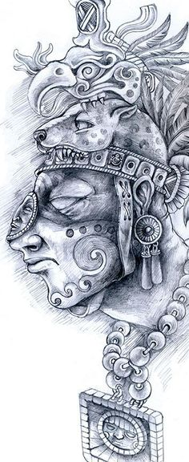
Historia y Geografía
¿Cómo voy?

Civilizaciones precolombinas
*************************************************************************************
Un ritual sagrado
Lee el siguiente texto. Luego, responde.
Los sacrificios humanos aztecas
“Uno de los aspectos más polémicos relacionado con los aztecas han sido los sacrificios humanos, que impresionaron sobremanera a los españoles que arribaron a México en el siglo XVI. Según el soldado-cronista Bernal Díaz del Castillo, al aproximarse al Templo Mayor y observar el altar de Huitzilopochtli, “[...] este tenía en las paredes tantas costras de sangre y el suelo todo bañado de ello [...] y allí le tenían presentado (al dios tutelar) cinco corazones de aquel día sacrificados”. Pero, ¿a qué se debía el diario sacrificio de prisioneros de guerra entre los aztecas? De acuerdo con la cosmovisión indígena, el dios Huitzilopochtli necesitaba ser alimentado todos los días para poder seguir iluminando al pueblo por él escogido. El único alimento que se podía ofrendar a este dios era la sangre humana, razón por la cual los aztecas hicieron de la guerra su mayor preocupación, con el objetivo de obtener prisioneros para el sacrificio ritual.
El sacrificio humano se realizaba sobre los altares de los templos. También se empleaban el flechamiento y el sacrificio gladiatorio, en el que la víctima se enfrentaba a cuatro guerreros aztecas. Este último era un honor reservado a los prisioneros más valerosos. La sangre del sacrificado se juntaba en grandes piedras cóncavas, llamados tazones por los españoles.
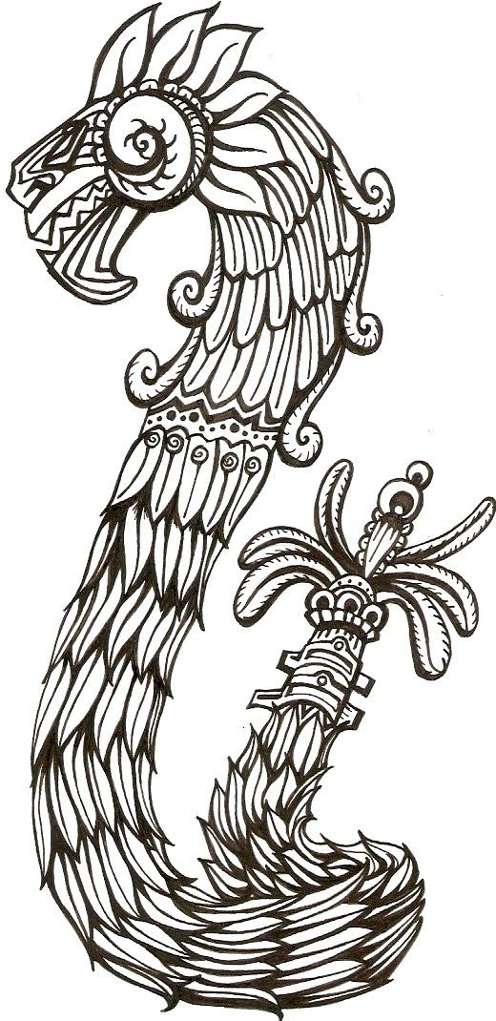
Los tazones estaban ubicados al lado de las imágenes de las deidades. En tanto, los cráneos de los muertos eran ensartados en lanzas de madera que se colocaban en hileras para así dar testimonio del fervor de los aztecas hacia sus divinidades”.
- ¿Cuáles eran las razones por las que los aztecas sacrificaban seres humanos?
______________________________________________________________________________________________________________________________________________________________________________

- ¿Quiénes eran las personas sacrificadas en estos ritos?
______________________________________________________________________________________________________________________________________________________________________________

- ¿Qué relación existía entre los sacrificios humanos y las guerras en que participaban los aztecas? ______________________________________________________________________________________________________________________________________________________________________________

Lee el siguiente mito azteca. Luego, responde las preguntas.
“Los dioses Quetzalcóatl y Tezcatlipoca hicieron bajar a la diosa del cielo. Antes de que la bajaran, había agua sobre la cual la diosa caminaba. Cuando vieron esto, los dioses se dijeron: Es necesario hacer la tierra y, diciendo esto, se convirtieron los dos en grandes serpientes.
Cuando estaban transformados, una de las serpientes agarró a la diosa de la mano derecha y el pie izquierdo y la otra de la mano izquierda y el pie derecho, jalaron tanto que la partieron por la mitad. Con la parte de atrás de los hombros hicieron la tierra, y la otra mitad la llevaron al cielo.
Los otros dioses se enteraron de esta situación y se enojaron mucho, entonces para recompensar a la diosa de la tierra por el daño que le habían hecho, los dioses descendieron todos del cielo y ordenaron que de ella salieran los frutos necesarios para la vida de los hombres: de sus cabellos hicieron los árboles y flores, de su piel las pequeñas hierbas y flores, de los ojos hicieron los pozos, las fuentes y las pequeñas cavernas; de la boca los ríos y grandes cavernas mientras que de los agujeros de la nariz y de los hombros, los valles de las montañas y las montañas mismas respectivamente”.
- ¿Qué título le pondrías al texto? ¿por qué?
____________________________________________________________________________________________________________________________________________
- Según lo relatado en el mito, ¿cómo describirías la religión azteca?
____________________________________________________________________________________________________________________________________________

Lee el texto. Luego, responde las preguntas.
En una zona alejada de los grandes caminos y escondida en el valle de Tampu, se encontraba una de las ciudades más bellas del Imperio inca, la que fue construida para ser el refugio y morada de lo más selecto de la alta nobleza inca, en caso de un sorpresivo ataque. Los caminos que conducían a Machu Picchu eran prohibidos para el común de la población, su ubicación era un secreto militar, por lo que los profundos barrancos y agrestes montañas fueron la mejor defensa natural de este lugar. Ubicada a 130 km del noroeste del Cusco, esta ciudad destacó por sus impresionantes construcciones, entre ellas el Acllawasi (casa de las escogidas), un intiwatana (reloj solar, que marca las estaciones del año), kallancas (galpones para los guerreros), baños y acueducto. Machu Picchu fue descubierta el año 1911 por Hiram Bingham, luego de haber permanecido por cientos de años escondida. Fue declarada Patrimonio de la Humanidad por la UNESCO
- ¿Quién descubrió la ciudad descrita?
____________________________________________________________________________________________________________________________________________
g) ¿Cuál era el objetivo de que esta ciudad permaneciera alejada del Capac Ñam?



